Séance 7 du 25 février

Elena Rios

Pendant cette séance, j’ai tout d’abord vérifié que tout ce que j’avais fait auparavant marchait. Il y avait évidemment des câbles qui s’étaient débranchés donc j’ai mis du temps à tout remettre en place.

Vu que pour l’instant j’avais le réveil qui sonnait avec un buzzer, j’ai remplacé le buzzer par le mp3. D’abord en mettant le code de la partie horloge et bluetooth avec le code du mp3 puis une fois que tout marchait j’ai rajouté le code de la partie écran LCD etc. J’ai aussi mis du temps à sélectionner des bonnes chansons parce que on veut faire un bon réveil et les chansons de Mathilde ne sont pas à la hauteur.

M. Masson nous a donné un écran avec une lumière plus puissante et avec Mathilde on commence déjà à réfléchir au design du réveil. On veut aller au fablab pour faire une boite en bois. On a aussi pris une plaque plus petite qui devrait rentrer dans la boite du réveil.

Avec Mathilde, on s’est rendu compte qu’on utilise deux applications différentes pour notre projet : elle utilise Bluetooth Electronics et moi j’utilise l’application que j’ai crée donc j’ai commencé à la fin du cours à créer dans mon application tout ce qu’elle avait dans Bluetooth electronics mais je n’ai pas encore fini.

En ce qui concerne le projecteur, on ne va pas le faire finalement puisque ça prendrait beaucoup de temps et on préfère nous concentrer en ce qu’on a pour l’instant et ne pas trop compliquer les choses.

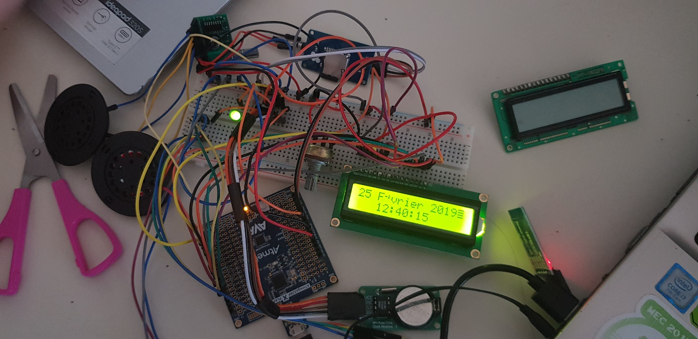

Ici on voit l’avancement de notre réveil. En haut, caché par les fils on voit le module mp3 et l’amplificateur de son . À gauche, les haut parleurs. En bas de la photo le module DS1302 avec l’heure. Le module Bluetooth se trouve à droite et l’ecran LCD tout au milieu : On peut lire : « 25 février 2019, 12 :40 :15 ».